**TRƯỜNG ĐẠI HỌC SƯ PHẠM KỸ THUẬT TP. HỒ CHÍ MINH**

**KHOA ĐÀO TẠO CHẤT LƯỢNG CAO**

**NGÀNH CÔNG NGHỆ THÔNG TIN**

_______________



**BÁO CÁO ĐỒ ÁN**

**Lập trình windows**

**SVTH : Võ Cao Sơn**

**MSSV : 16110199**

**SVTH : Trần Huy Hào**

**MSSV : 16110063**

**SVTH : Nguyễn Hoàng Gia**

**MSSV : 16110058**

**GVHD : Thầy Huỳnh Nam**

**Thầy Kiều Hoàng Long**

**TP. Hồ Chí Minh, tháng 5 năm 2018**

**TRƯỜNG ĐẠI HỌC SƯ PHẠM KỸ THUẬT TP. HỒ CHÍ MINH**

**KHOA ĐÀO TẠO CHẤT LƯỢNG CAO**

**NGÀNH CÔNG NGHỆ THÔNG TIN**

_______________



**BÁO CÁO ĐỒ ÁN**

**Lập trình windows**

**SVTH : Võ Cao Sơn**

**MSSV : 16110199**

**SVTH : Trần Huy Hào**

**MSSV : 16110063**

**SVTH : Nguyễn Hoàng Gia**

**MSSV : 16110058**

**GVHD : Thầy Huỳnh Nam**

**Thầy Kiều Hoàng Long**

**TP. Hồ Chí Minh, tháng 5 năm 2018**

Mục Lục

Lời mở đầu: 1

Chương 1. Tìm hiểu nhu cầu. 2

*1.1.* *Nhu* cầu thực tế. 2

1.1.1. Giới thiệu về hệ thống quản lý hóa đơn GTGT. 2

*1.2.* *Mô tả hệ thống.* 3

1.2.1. Phạm vi hệ thống. 3

1.2.2. Mục tiêu. 4

1.2.3. Mô tả. 4

*1.3.* *Xác định yêu cầu hệ thống*. 4

1.3.1. Yêu cầu cơ bản. 4

1.3.2. Các yêu cầu chức năng. 5

*1.4.* Mô tả chức năng của hệ thống. 5

1.4.1. Chức năng quản lý. 5

1.4.2. Chức năng thống kê. 5

1.4.3. Chức năng báo cáo. 6

Chương 2. Phân tích và thiết kế hệ thống. 6

*2.1.* *Phân tích hệ thống.* 6

2.1.1. ERD 6

2.1.2. Sơ đồ lớp( UML ): 7

*2.2.* *Thiết kế hệ thống*. 8

2.2.1. Kiến trúc hệ thống: 8

2.2.2. Sơ đồ cấu trúc chức năng của hệ thống. 9

2.2.3. Mô tả chi tiết thuộc tính và các phương thức của các lớp: 10

Chương 3. Thiết kế giao diện và xữ lý. 16

*3.1.* *Người sử dụng* 16

*3.2.* *Khách hàng* 18

*3.3.* *Nhân Viên* 19

*3.4.* *Hàng Hóa* 20

*3.5.* *Hóa Đơn* 21

*3.6.* *Thống Kê Hóa Đơn* 22

*3.7.* *In Hóa Đơn* 23

*3.8.* *Thông tin công ty* 25

*3.9.* *Thông Tin Phần Mềm* 25

Chương 4. Cài đặt và kiểm thử. 26

*4.1.* *Cài đặt:* 26

*4.2.* Hướng dẫn sử dụng: 26

4.2.1. Source Code 26

4.2.2. Setup (.exe) 26

*4.3.* *Kiểm tra:* 27

Chương 5. Đánh giá và hướng phát triển 28

*5.1.* *Những phần đã thực hiện.* 28

5.1.1. Ưu điểm 28

5.1.2. Nhược điểm 28

*5.2.* Hướng phát triển. 28

Chương 6. Kết luận 28

Link Github:Link 29

Tài liệu tham khảo: 29

# Danh mục các hình

Hình 1: Mô hình hóa hệ thống 3

Hình 2:ERD 6

Hình 3:UML 7

Hình 4: Mô hình phần mềm 8

Hình 5: Sơ đồ cấu trúc 9

Hình 6: Đối tượng DonViMua 10

Hình 7: Đối tượng NguoiMua 11

Hình 8:Đối tượng HoaDonBan 12

Hình 9: Đối tượng NhanVienBan 13

Hình 10: Đối tượng HangHoa 14

Hình 11: Đối tượng CTHoaDon 15

Hình 12: Đối tượng HinhThucThanhToan 15

Hình 13: Giao diện đăng nhập 16

Hình 14: Giao diện chính của chương trình 17

Hình 15:Giao diện chức năng khách hàng 18

Hình 16: Giao diện chức năng về nhân viên 19

Hình 17:Giao diện chức năng hàng hóa 20

Hình 18: Giao diện chức năng hóa đơn 21

Hình 19: Giao diện chức năng thống kê hóa đơn 22

Hình 20: Giao diện chức năng in hóa đơn 23

Hình 21: Giao diện thông tin công ty 24

Hình 22: Giao diện thông tin chương trình 24

# Danh mục các bảng

Bảng 1:Đối tượng DonViMua 10

Bảng 2:Đối tượng NguoiMua 11

Bảng 3: Đối tượng HoaDonBan 12

Bảng 4: Đối tượng NhanVienBan 13

Bảng 5: Đối tượng HangHoa 14

Bảng 6: Đối tượng CTHoaDon 15

Bảng 7:Đối tượng HinhThucThanhToan 15

Bảng 8: Chú thích Hình 13 16

Bảng 9: Chú thích Hình 14 17

Bảng 10: Chú thích hình 15 18

Bảng 11: Chú thích hình 16 19

Bảng 12: Chú thích hình 17 20

Bảng 13: Chú thích Hình 18 21

Bảng 14: Chú thích hình 19 22

Bảng 15: Chú thích hình 20 23

Bảng 16: Chú thích hình 21 24

# Các từ viết tắt

CMND: Chứng minh nhân dân

HTTT: Hình thức thanh toán

# Bảng phân công công việc

|  |  |  |  |  |  |
| --- | --- | --- | --- | --- | --- |
| **STT** | **Công việc** | **Nguyễn Hoàng Gia** | **Trần Huy Hào** | **Võ Cao Sơn** | **Ghi chú** |
| 1 | Thiết kế Form | 🗹 | 🗹 | 🗹 |  |
| 2 | Slash form |  |  | 🗹 |  |
| 3 | Hóa đơn | 🗹 |  |  |  |
| 4 | In hóa đơn | 🗹 |  | 🗹 |  |
| 5 | Hàng hóa |  |  | 🗹 |  |
| 6 | Đơn vị mua |  | 🗹 |  |  |
| 7 | Nhân viên |  |  | 🗹 |  |
| 8 | Thông tin phần mêm |  | 🗹 |  |  |
| 9 | Thông tin công ty |  | 🗹 |  |  |

# Lời mở đầu:

Hệ điều hành Windows của Microsoft là hệ điều hành được cài đặt nhiều nhất trên các máy PC hiện nay. Sự phổ biến của Windows và nền tảng phần cứng của Intel dẫn tới sự cần thiết phải có những hiểu biết sâu về chúng, đặc biệt đối với những lập trình viên. Mục đích của học phần này là giúp chúng tôi có một cái nhìn tổng quan, từ cơ bản tới chi tiết về các khía cạnh của lập trình trên hệ điều hành Windows, bằng việc sử dụng Windows Form để tạo ứng dụng CRUD trên Windows.

Sau học phần nhóm chúng tôi đã nghiên cứu và thực hiện đồ án này như là một cách cũng cố, đánh giá, mở rộng kiến thức và ứng dụng vào thực tế. Thông qua quá trình làm đồ án, nhóm chúng tôi đã nắm bắt được các kĩ thuật, kiến trúc và mô hình trong lập trình Windows.

Phần mềm quản lý hóa đơn giá trị gia tăng mà nhóm chúng tôi nghiên cứu và trình bày trong báo cáo sau đã vận dụng kiến thức lập trình windows.

# Tìm hiểu nhu cầu.

## *Nhu* cầu thực tế.

### Giới thiệu về hệ thống quản lý hóa đơn GTGT.

Ngày nay, khi công nghệ ngày càng phát triển và sự tiện dụng của máy vi tính, các doanh nghiệp cũng ngày càng mở rộng về mặt quy mô, hình thức. Song song với việc mở rộng, vấn đề quản lý từ hàng hóa, nhân sự, hóa đơn trở nên phức tạp. Giải pháp đặt ra, cần tự động hóa toàn bộ quy trình quản lý của doanh nghiệp trên hệ thống máy tính: Từ khi nhập hàng hóa đến khi giao hàng và xuất hóa đơn. Người sử dụng có thể thực hiện đầy đủ các bước trong quy trình một cách dể dàng.

“Phần mềm quản lý hóa đơn giúp cho doanh nghiệp quản lý các hóa đơn và in ấn các hóa đơn giá trị gia tăng một cách nhanh chóng, giải phóng công việc xuất hóa đơn bằng tay chậm, dể sai sot, mất thời gian trở nên nhanh chóng và giảm chi phí”[1]

Bài báo cáo của nhóm chúng tôi sẽ trình bày những khả năng mà phần mềm đạt được.

## *Mô tả hệ thống.*

### Phạm vi hệ thống.

Hệ thống quản lý hóa đơn là hệ thống quản lý các thông tin cá nhân của đơn vị bán hàng, nhân viên bán, đơn vị mua, khách hàng, thông tin của hóa đơn.

Hệ thống bao gồm:

* Đầu vào:
  + Thông tin cơ bản của công ty.
  + Nhân sự công ty.
  + Hình thức thanh toán mà công ty hổ trợ.
  + Hàng hóa.
* Hệ thống xữ lý:
  + Sẽ xữ lý các thông tin về nhân viên, khách hàng , hàng hóa, đơn hàng, hóa đơn.
* Đầu ra:
  + 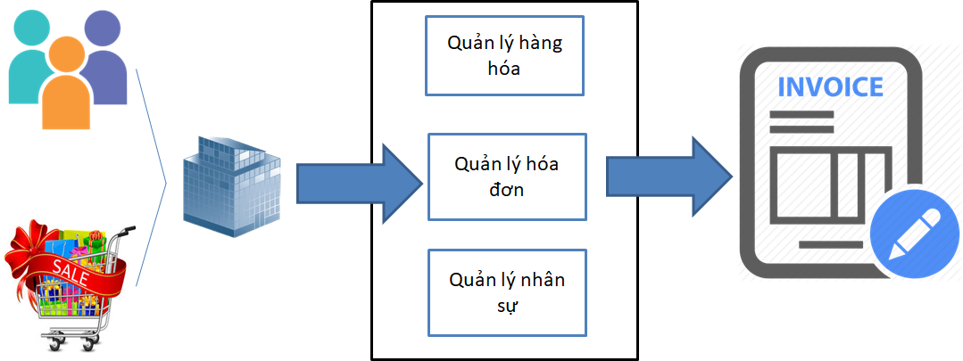Hóa đơn bao gồm các thông tin cơ bản.

Hình 1: Mô hình hóa hệ thống

### Mục tiêu.

Giúp người sử dụng theo dõi các thông tin, chi phí hàng hóa xuất nhập, tình hình hoạt động của nhân viên, qua đó có thể đưa ra những nhận xét, đánh giá đề nghị để phát triển công ty.

Cho phép tìm kiếm thông tin một cách nhanh chóng và chính xác.

Thông tin được biểu diễn có hệ thống hơn, chính xác hơn.

Hệ thống thân thiện, gần gũi và dể sử dụng đối với người dùng.

Việc in phiếu lương tự động của hệ thống giúp tránh việc sai xót.

### Mô tả.

Hệ thống sẽ thu thập dữ liệu nhân viên, công ty, khách hàng, và hàng hóa ( những thông tin cần thiết) để chỉnh sữa, tính toán…xuất hóa đơn.

## *Xác định yêu cầu hệ thống*.

### Yêu cầu cơ bản.

Phải nắm rõ nhu cầu cần xây dựng của hệ thống, từ các nhu cầu cần xây dựng mà cần phải thu thập các tư liệu cần thiết từ nơi thiết lập dự án.

Các công cụ sử dụng: SQL Server 2016, Visual Studio 2015, Microsoft Excel 2010.

Kiến thức cần có:

* Nắm vững kiến thức lập trình hướng đối tượng.
* Phân tích và thiết kế chính xác cơ sở dữ liệu bằng SQL Server.
* Thiết kế giao diện Winform.

### Các yêu cầu chức năng.

Các chức năng hệ thống cung cấp:

Bảng 1.3.2‑1: Yêu cầu cần dáp ứng:

|  |  |  |
| --- | --- | --- |
| STT | Nội dung | Mô tả |
| 1 | Lưu trữ dữ liệu | Quản lý thông tin cá nhân của mỗi nhân viên trong công ty.  Quản lý hàng hóa công ty.  Quản lý thông tin khách hàng  Quản lý hóa đơn GTGT. |
| 2 | Tìm kiếm và thống kê | Các dữ liệu tồn tại, thống kê theo ngày tháng hoặc khách hàng. |
| 3 | Tính toán | Từ dữ liệu hàng hóa, đơn hàng, đưa ra số tiền thanh toán, số lượng hàng hóa. |
| 4 | Báo cáo | In thông tin hóa đơn |

## Mô tả chức năng của hệ thống.

Hệ thống bao gồm các chức năng sau:

### Chức năng quản lý.

Bao gồm thông tin cơ bản:

* Quản lý thông tin chi tiết về nhân viên công ty: Mã nhân viên, họ tên nhân viên, ngày sinh, tình trạng hôn nhân….
* Quản lý hàng hóa nhập: đơn giá mua, đơn giá bán, đơn vị tính, các ghi chú cần thiết.
* Quản lý đơn vị mua hàng,khách hàng của công ty.
* Quản lý hóa đơn: Mã hóa đơn, số lượng sản phẩm, tổng tiền thanh toán…

### Chức năng thống kê.

Chức năng thống kê và tìm kiếm linh hoạt với nhiều tiêu chí khác nhau: ngày in hóa đơn, khách hàng…

### Chức năng báo cáo.

In hóa đơn thanh toán hổ trợ End-User có thể tùy chỉnh vị trí các thông tin cho phù hợp với mẫu báo cáo của công ty.

# Phân tích và thiết kế hệ thống.

## *Phân tích hệ thống.*

Hình 2:ERD

### ERD

### Sơ đồ lớp( UML ):

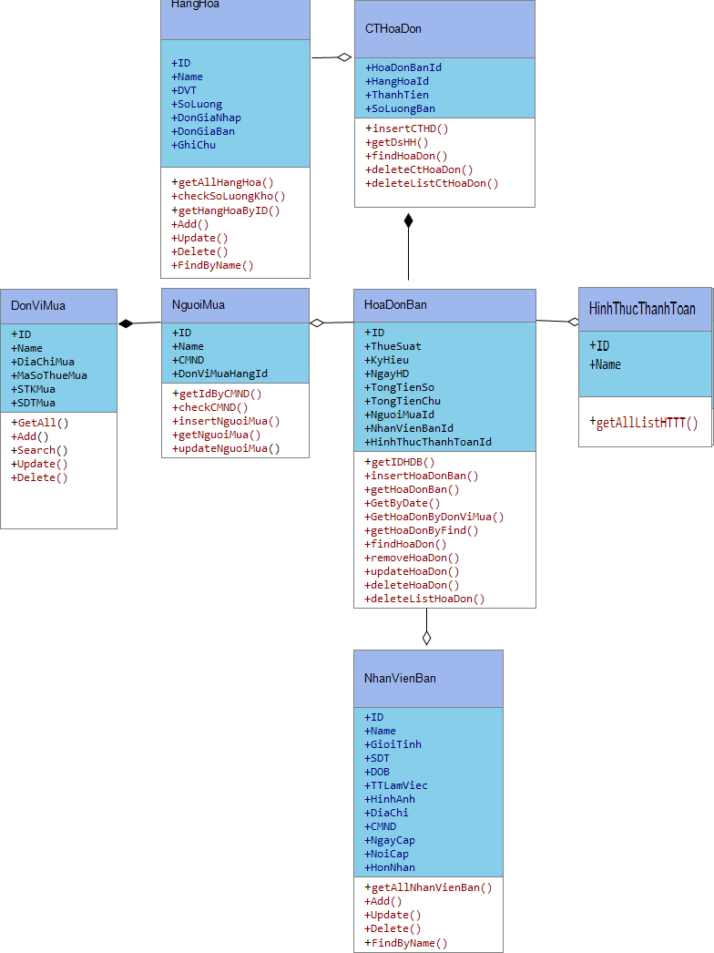

Hình 3:UML

## *Thiết kế hệ thống*.

### Kiến trúc hệ thống:

Hình 4: Mô hình phần mềm

### Sơ đồ cấu trúc chức năng của hệ thống.

Hình 5: Sơ đồ cấu trúc

### Mô tả chi tiết thuộc tính và các phương thức của các lớp:

Bảng 1:Đối tượng DonViMua

|  |  |  |  |  |  |  |  |  |  |  |  |  |  |  |  |  |  |  |  |  |  |  |  |  |  |  |  |  |  |  |  |  |  |  |  |  |  |  |  |  |
| --- | --- | --- | --- | --- | --- | --- | --- | --- | --- | --- | --- | --- | --- | --- | --- | --- | --- | --- | --- | --- | --- | --- | --- | --- | --- | --- | --- | --- | --- | --- | --- | --- | --- | --- | --- | --- | --- | --- | --- | --- |
| Hình 6: Đối tượng DonViMua | |  |  |  | | --- | --- | --- | | Tên thuộc tính | Kiểu dữ liệu | Mô tả | | ID | int | Mã đơn vị mua | | Name | string | Tên đơn vị mua | | DiaChiMua | string | Địa chỉ | | MaSoThueMua | string | Mã số thuế | | STKMua | string | Số tài khoản | | SDTMua | string | Số điện thoại |  |  |  |  | | --- | --- | --- | | Tên phương thức | Kiểu trả về | Mô tả | | GetAll() | *List*<DonViMuaHang> | Lấy danh sách Đơn vị mua hàng | | Add() | Bool | Thêm đơn vị mua hàng | | Search() | *List*<DonViMuaHang> | Tiềm kiếm dư liệu | | Update() | Bool | Cập nhật dữ liệu | | Delete() | Bool | Xóa đơn vị mua hàng | |

Bảng 2:Đối tượng NguoiMua

|  |  |  |  |  |  |  |  |  |  |  |  |  |  |  |  |  |  |  |  |  |  |  |  |  |  |  |  |  |  |  |  |  |  |  |
| --- | --- | --- | --- | --- | --- | --- | --- | --- | --- | --- | --- | --- | --- | --- | --- | --- | --- | --- | --- | --- | --- | --- | --- | --- | --- | --- | --- | --- | --- | --- | --- | --- | --- | --- |
| Hình 7: Đối tượng NguoiMua | |  |  |  | | --- | --- | --- | | Tên thuộc tính | Kiểu dữ liệu | Mô tả | | ID | int | Mã người mua | | Name | string | Tên người mua | | CMND | string | Chứng minh thư | | DonViMuaHangId | int | Mã đơn vị mua |  |  |  |  | | --- | --- | --- | | Tên phương thức | Kiểu trả về | Chức năng | | getIDByCMND() | object | Lấy ID người mua bằng CMND | | checkCMND() | object | Kiểm tra đã tồn tại người mua thông qua CMND | | insertNguoiMua() | void | Thêm người mua mới | | getNguoiMua() | NguoiMua | Lấy đối tượng người mua | | updateNguoiMua() | Void | Cập nhật thông tin người mua | |

Bảng 3: Đối tượng HoaDonBan

|  |  |  |  |  |  |  |  |  |  |  |  |  |  |  |  |  |  |  |  |  |  |  |  |  |  |  |  |  |  |  |  |  |  |  |  |  |  |  |  |  |  |  |  |  |  |  |  |  |  |  |  |  |  |  |  |  |  |  |  |  |  |  |  |  |
| --- | --- | --- | --- | --- | --- | --- | --- | --- | --- | --- | --- | --- | --- | --- | --- | --- | --- | --- | --- | --- | --- | --- | --- | --- | --- | --- | --- | --- | --- | --- | --- | --- | --- | --- | --- | --- | --- | --- | --- | --- | --- | --- | --- | --- | --- | --- | --- | --- | --- | --- | --- | --- | --- | --- | --- | --- | --- | --- | --- | --- | --- | --- | --- | --- |
| Hình 8:Đối tượng HoaDonBan | |  |  |  | | --- | --- | --- | | Tên thuộc tính | Kiểu dữ liệu | Mô tả | | ID | Int | Mã hóa đơn | | ThueSuat | Double | Thuế suất hóa đơn | | NgayHD | Datetime | Ngày suất hóa đơn | | TongTienSo | String | Tổng tiền thanh toán bằng số | | TongTienChu | String | Tổng tiền thanh toán bằng chữ | | NguoiMuaId | Int | Mã người mua | | NhanVienBanId | Int | Mã nhân viên bán | | HinhThucThanhToanId | Int | Mã HTTT |  |  |  |  | | --- | --- | --- | | Tên phương thức | Kiểu trả về | Chức năng | | getIDHD() | int | Lấy mã hóa đơn | | InsertHoaDonBan() | void | Thêm hóa đơn mới | | getHoaDonBan() | *List*<object> | Lấy danh sách hóa đơn | | GetByDate() | *List*<object> | Lấy danh sách hóa đơn theo ngày | | GetHoaDonByDonViMua() | *List*<object> | Lấy danh sách hóa đơn theo đơn vị | | GetHoaDonByFind () | *List*<object> | Lấy danh sách hóa đơn theo nội dung tìm kiếm | | findHoaDon() | HoaDonBan | Lấy hóa đơn theo mã ID | | removeHoaDon() | bool | Bỏ hóa đơn khỏi Dbset | | updateHoaDon() | void | Cập nhật hóa đơn | | deleteHoaDon() | bool | Xóa hóa đơn | | deleteListHoaDon() | bool | Xóa danh sách hóa đơn | |

Bảng 4: Đối tượng NhanVienBan

|  |  |  |  |  |  |  |  |  |  |  |  |  |  |  |  |  |  |  |  |  |  |  |  |  |  |  |  |  |  |  |  |  |  |  |  |  |  |  |  |  |  |  |  |  |  |  |  |  |  |  |  |  |  |  |  |
| --- | --- | --- | --- | --- | --- | --- | --- | --- | --- | --- | --- | --- | --- | --- | --- | --- | --- | --- | --- | --- | --- | --- | --- | --- | --- | --- | --- | --- | --- | --- | --- | --- | --- | --- | --- | --- | --- | --- | --- | --- | --- | --- | --- | --- | --- | --- | --- | --- | --- | --- | --- | --- | --- | --- | --- |
| Hình 9: Đối tượng NhanVienBan | |  |  |  | | --- | --- | --- | | Tên thuộc tính | Kiểu dữ liệu | Mô tả | | ID | Int | Mã nhân viên | | Name | String | Tên nhân viên | | GioiTinh | String | Giới tính | | SDT | String | Số điện thoại | | DOB | Datetime | Ngày sinh | | TTLamViec | String | Tình trạng làm việc | | DiaChi | String | Địa chỉ | | CMND | String | Chứng minh thư | | NgayCap | Datetime | Ngày cấp CMND | | NoiCap | String | Nơi cấp CMND | | HonNhan | String | Tình trạng hôn nhân |  |  |  |  | | --- | --- | --- | | Tên phương thức | Kiểu trả về | Chức năng | | getAllNhanVienBan() | *List*<NhanVienBan> | Lấy danh sách nhân viên bán của công ty | | Add() | Bool | Thêm nhân viên | | Update() | bool | Cập nhật thông tin nhân viên | | Delete() | Bool | Xóa nhân viên | | FindByName() | *List*<NhanVienBan> | Tìm nhân viên cùng tên | |

Bảng 5: Đối tượng HangHoa

|  |  |  |  |  |  |  |  |  |  |  |  |  |  |  |  |  |  |  |  |  |  |  |  |  |  |  |  |  |  |  |  |  |  |  |  |  |  |  |  |  |  |  |  |  |  |  |
| --- | --- | --- | --- | --- | --- | --- | --- | --- | --- | --- | --- | --- | --- | --- | --- | --- | --- | --- | --- | --- | --- | --- | --- | --- | --- | --- | --- | --- | --- | --- | --- | --- | --- | --- | --- | --- | --- | --- | --- | --- | --- | --- | --- | --- | --- | --- |
| Hình 10: Đối tượng HangHoa | |  |  |  | | --- | --- | --- | | Tên thuộc tính | Kiểu dữ liệu | Mô tả | | ID | Int | Mã hàng hóa | | Name | String | Tên hàng hóa | | DVT | String | Đon vị tính | | DonGiaNhap | Double | Đơn giá nhập | | DonGiaBan | Double | Đơn gia bán | | GhiChu | String | Ghi chú |  |  |  |  | | --- | --- | --- | | Tên phương thức | Kiểu trả về | Chức năng | | getAllHangHoa() | *List*<HangHoa> | Lấy danh sách hàng hóa | | checkSoLuongKho() | Bool | Kiểm tra số lượng hàng hóa của công ty | | getHangHoaByID() | HangHoa | Lấy hàng hóa của công ty | | Add() | Bool | Thêm hàng hóa | | Delete() | Bool | Xóa hàng hóa | | Update() | Bool | Cập nhật hàng hóa | | FindByName() | *List*<HangHoa> | Tìm hàng hóa theo tên | |

Bảng 6: Đối tượng CTHoaDon

|  |  |  |  |  |  |  |  |  |  |  |  |  |  |  |  |  |  |  |  |  |  |  |  |  |  |  |  |  |  |  |  |  |  |  |
| --- | --- | --- | --- | --- | --- | --- | --- | --- | --- | --- | --- | --- | --- | --- | --- | --- | --- | --- | --- | --- | --- | --- | --- | --- | --- | --- | --- | --- | --- | --- | --- | --- | --- | --- |
| Hình 11: Đối tượng CTHoaDon | |  |  |  | | --- | --- | --- | | Tên thuộc tính | Kiểu dữ liệu | Mô tả | | HoaDonBanId | Int | Mã hóa đơn | | HangHoaId | Int | Mã hàng hóa | | ThanhTien | Double | Tiền của hàng hóa | | SoLuongBan | Int | Số lượng bán |  |  |  |  | | --- | --- | --- | | Tên phương thức | Kiểu trả về | Chức năng | | insertCTHD() | Void | Thêm CTHD | | getDsHH() | *List*<CTHoaDon> | Lấy danh sách CTHD | | findHoaDon() | CTHoaDon | Tìm CTHD | | deleteCTHoaDon() | Bool | Xóa CTHD | | deleteListCTHoaDon | Bool | Xóa danh sách CTHD | |

Bảng 7:Đối tượng HinhThucThanhToan

|  |  |  |  |  |  |  |  |  |  |  |  |  |  |  |  |  |
| --- | --- | --- | --- | --- | --- | --- | --- | --- | --- | --- | --- | --- | --- | --- | --- | --- |
| Hình 12: Đối tượng HinhThucThanhToan | |  |  |  | | --- | --- | --- | | Tên thuộc tính | Kiểu dữ liệu | Mô tả | | ID | Int | Mã HTTT | | Name | String | Tên |  |  |  |  | | --- | --- | --- | | Tên phương thức | Kiểu trả về | Chức năng | | getAllListHTTT() | *List*<HinhThucThanhToan> | Lấy danh sách HTTT cảu công ty | |

# Thiết kế giao diện và xữ lý.

## *UntitledNgười sử dụng*

Hình 13: Giao diện đăng nhập

Bảng 8: Chú thích Hình 13

|  |  |
| --- | --- |
| Ký hiệu | Chú thích |
| A1 | Đăng nhập hệ thống |
| A2 | Thông báo lổi khi sai 1 trong các thông tin sau:   * User Name * Pass Word * Sai connectionString |

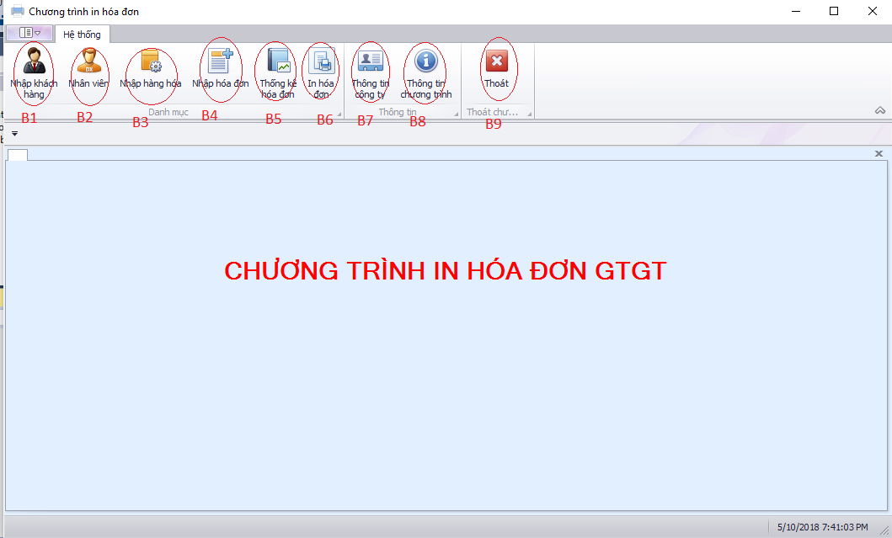

Hình 14: Giao diện chính của chương trình

Bảng 9: Chú thích Hình 14

|  |  |
| --- | --- |
| Ký hiệu | Chú thích |
| B1 | Nhập khách hàng |
| B2 | Nhập nhân viên |
| B3 | Nhập hàng hóa |
| B4 | Nhập hóa đơn |
| B5 | Thống kê hóa đơn |
| B6 | In hóa đơn |
| B7 | Thông tin công ty |
| B8 | Thông tin chương trình |
| B9 | Thoát chương trình |

## *Khách hàng*

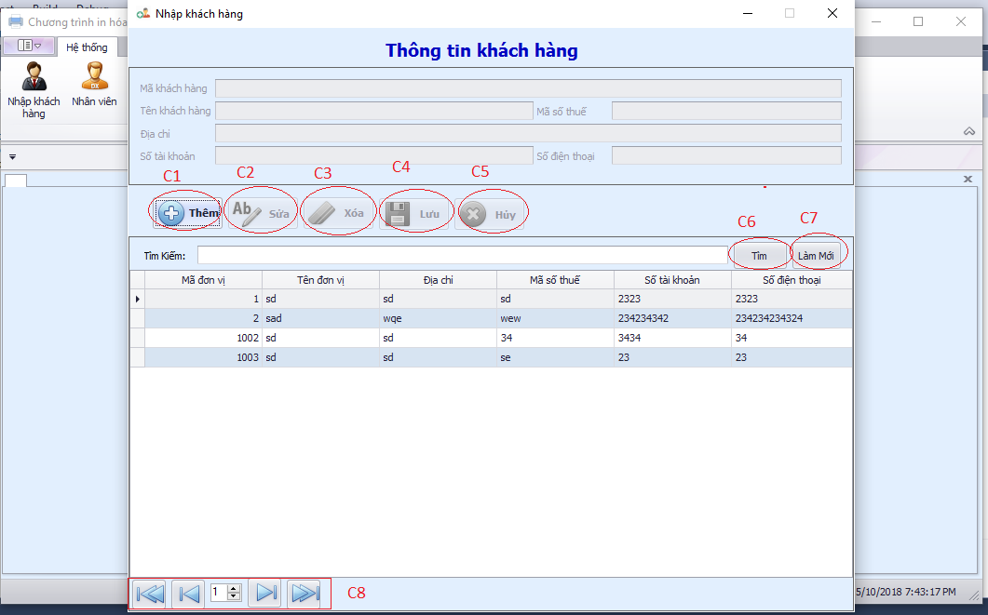

Hình 15:Giao diện chức năng khách hàng

Bảng 10: Chú thích hình 15

|  |  |
| --- | --- |
| Ký hiệu | Chú thích |
| C1 | Thêm đơn vị mua hàng |
| C2 | Sửa đơn vị mua hàng tương ứng với hàng được chọn |
| C3 | Xóa đơn vị mua hàng tương ứng với hàng được chọn |
| C4 | Lưu các thay đổi |
| C5 | Hủy thao táo vừa chọn |
| C6 | Tìm kiếm đơn vị mua hàng theo tên |
| C7 | Load toàn bộ đơn vị mua hàng lên  Làm tươi nơi nhập thông tin và nơi tìm kiếm |
| C8 | Hổ trợ qua trang (có lợi khi dữ liệu lớn) |

## *Nhân Viên*

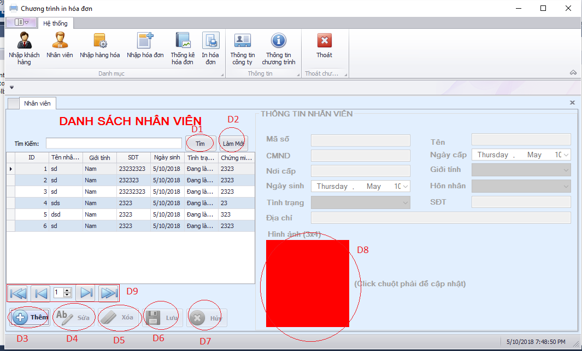

Hình 16: Giao diện chức năng về nhân viên

Bảng 11: Chú thích hình 16

|  |  |
| --- | --- |
| Ký hiệu | Chú thích |
| D1 | Tìm kiếm nhân viên theo tên |
| D2 | Load toàn bộ nhân viên |
| D3 | Thêm nhân viên |
| D4 | Sửa nhân viên tương ứng với hàng được chọn |
| D5 | Xóa nhân viên tương ứng với hàng được chọn |
| D6 | Lưu các thay đổi |
| D7 | Hủy thao tác vừa chọn |
| D8 | Click chuột phải để cập nhập hình hoặc chọn ảnh nếu chưa có |
| D9 | Hổ trợ qua trang (có lợi khi dữ liệu lớn) |

## *Hàng Hóa*

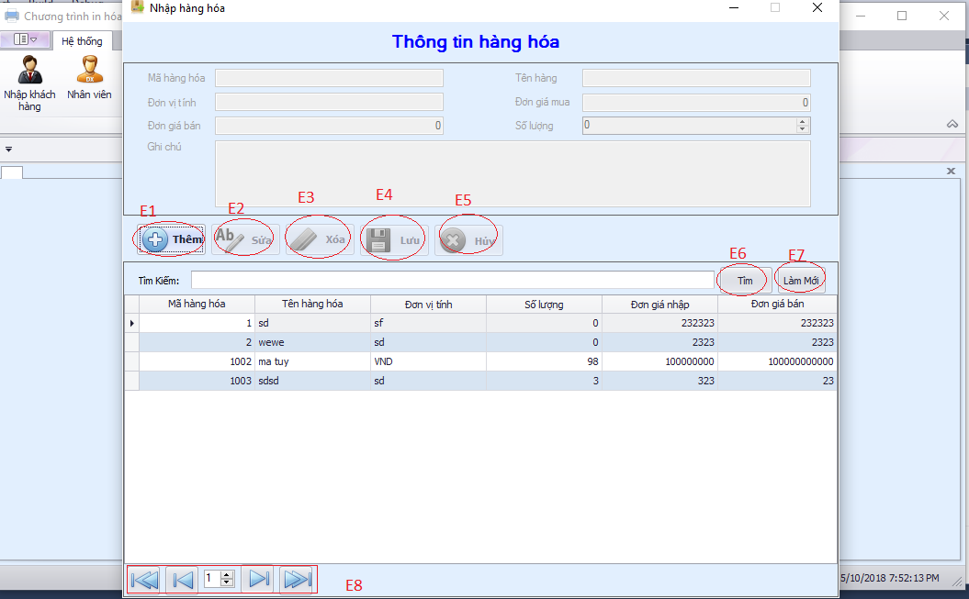

Hình 17:Giao diện chức năng hàng hóa

Bảng 12: Chú thích hình 17

|  |  |
| --- | --- |
| Ký hiệu | Chú thích |
| E1 | Thêm hàng hóa |
| E2 | Sửa hàng hóa tương ứng với hàng được chọn |
| E3 | Xóa hàng hóa tương ứng với hàng được chọn |
| E4 | Lưu các thay đổi |
| E5 | Hủy thao táo vừa chọn |
| E6 | Tìm kiếm hàng hóa theo tên |
| E7 | Load toàn bộ hàng hóa lên  Làm tươi nơi nhập thông tin và nơi tìm kiếm |
| E8 | Hổ trợ qua trang (có lợi khi dữ liệu lớn) |

## *Hóa Đơn*

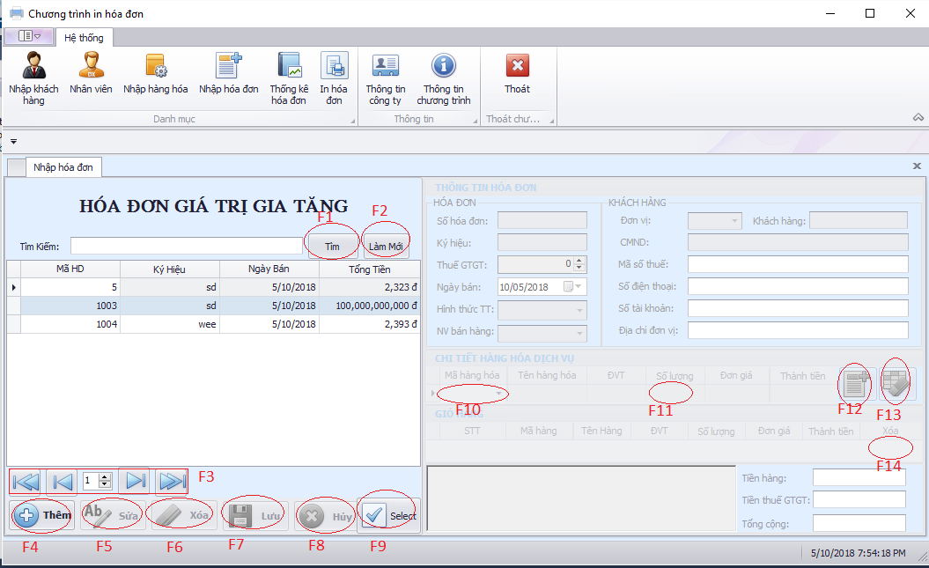 Hình 18: Giao diện chức năng hóa đơn

Bảng 13: Chú thích Hình 18

|  |  |
| --- | --- |
| Ký hiệu | Chú thích |
| F1 | Tìm kiếm hóa đơn theo tất cả thuộc tính |
| F2 | Load toàn bộ hóa đơn |
| F3 | Hổ trợ qua trang (có lợi khi dữ liệu lớn) |
| F4 | Thêm hóa đơn |
| F5 | Sửa hóa đơn tương ứng với hàng được chọn |
| F6 | Xóa hóa đơn tương ứng với hàng được chọn |
| F7 | Lưu các thay đổi |
| F8 | Hủy thao tác vừa chọn |
| F9 | Hiển thị ô để chọn hóa đơn |
| F10 | Chọn hàng hóa |
| F11 | Nhập số lượng hàng hóa |
| F12 | Thêm hàng hóa vào giỏ hàng |
| F13 | Xóa hàng hóa vừa chọn |
| F14 | Xóa hàng hóa ra khỏi giỏ hàng |

## *Thống Kê Hóa Đơn*

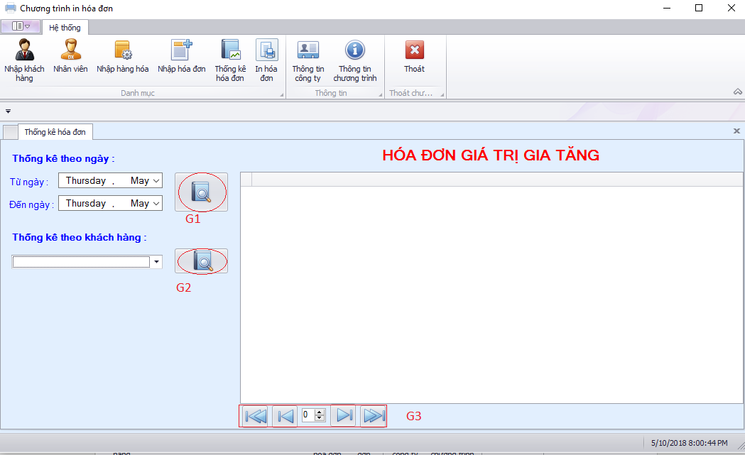

Hình 19: Giao diện chức năng thống kê hóa đơn

Bảng 14: Chú thích hình 19

|  |  |
| --- | --- |
| Ký hiệu | Chú thích |
| G1 | Thống kê hóa đơn trong khoảng thời gian theo ngày lập hóa đơn |
| G2 | Thống kê hóa đơn theo khách hàng |
| G3 | Hổ trợ qua trang (có lợi khi dữ liệu lớn) |

## *In Hóa Đơn*

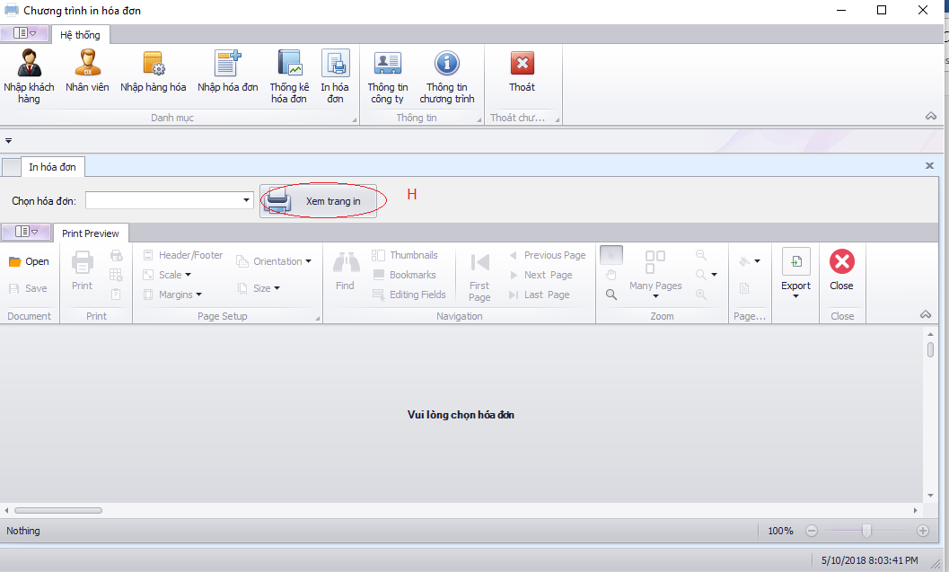

Hình 20: Giao diện chức năng in hóa đơn

Bảng 15: Chú thích hình 20

|  |  |
| --- | --- |
| Ký hiệu | Chú thích |
| H | Xem trang in  Thêm mẫu hóa đơn và di chuyển các trường phù hợp trước khi in |

## 

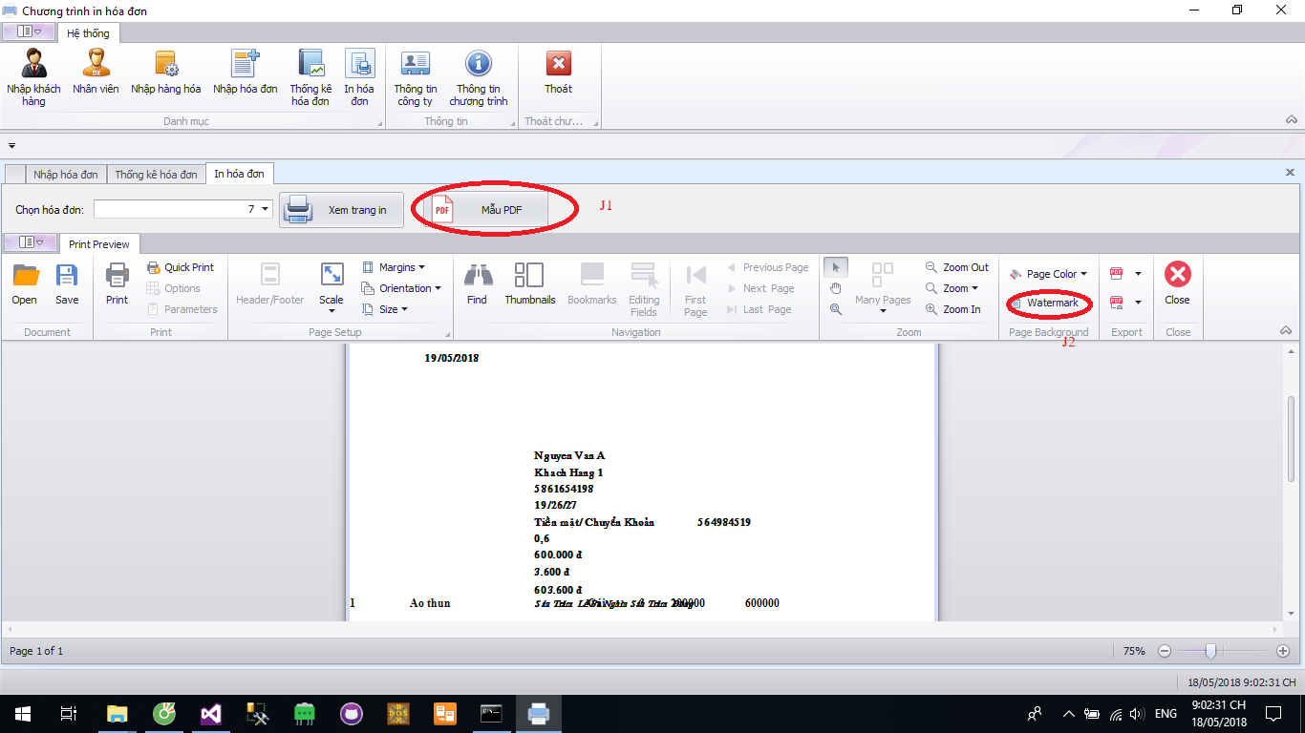

Hình 21: : Giao diện chức năng in hóa đơn

|  |  |
| --- | --- |
| Ký hiệu | Chú thích |
| J1 | Load mẫu in từ file PDF |
| J2 | Load mẫu in từ hình ảnh |

## *Thông tin công ty*

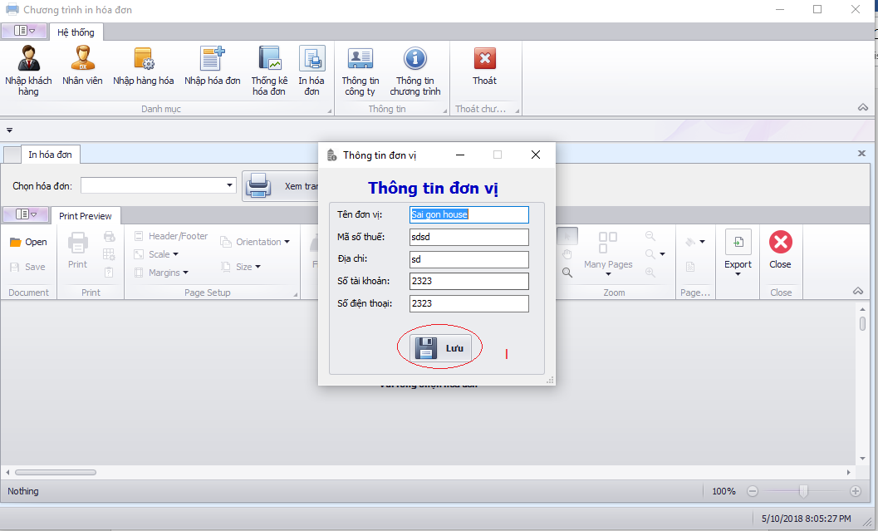

Hình 22: Giao diện thông tin công ty

Bảng 16: Chú thích hình 21

|  |  |
| --- | --- |
| Ký hiệu | Chú thích |
| I | Cập nhập đơn vị bán hàng |

## *Thông Tin Phần Mềm*

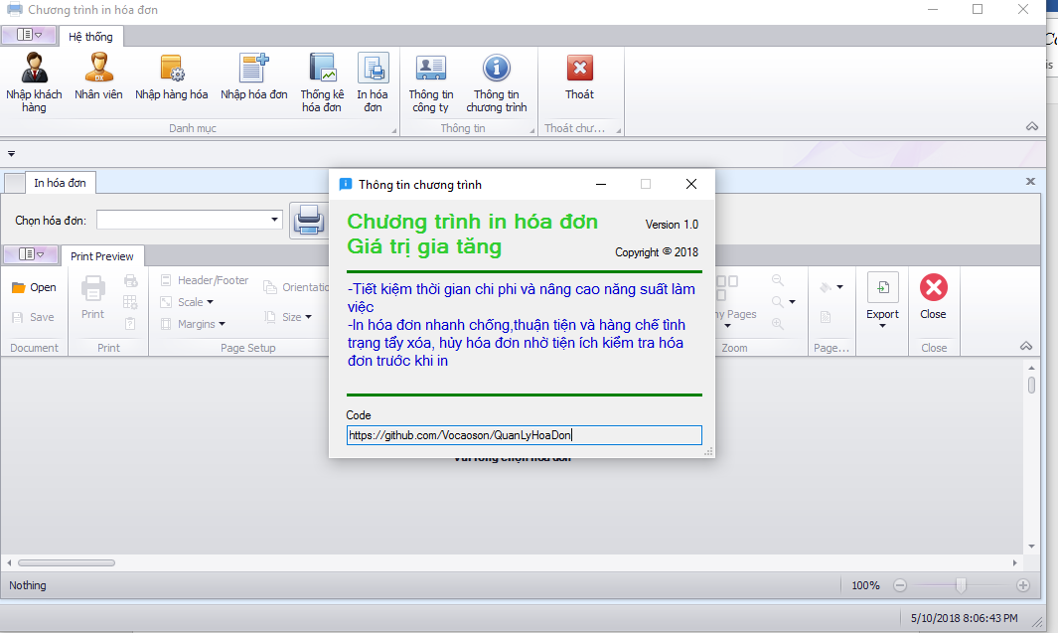

Hình 23: Giao diện thông tin chương trình

# Cài đặt và kiểm thử.

## *Cài đặt:*

Chương trình được xây dựng trên môi trường Winforms.

Yêu cầu: .NET Framework 4.5.2, Microsoft SQL 2012 trở lên.

Hệ điều hành: Windows

## Hướng dẫn sử dụng:

### Source Code

B1: Truy cập Link github:[github](https://github.com/Vocaoson/QuanLyHoaDon.git) clone về.

B2: Theo đường dẫn QuanLyHoaDon> QuanLyHoaDonProject> Main

Mở file App.config > thẻ connectionStrings > thẻ add sửa thuộc tính connectionString="data source=”Name server sql của máy” phù hợp .

### Setup (.exe)

B1: Cài đặt chương trình setup.exe trong tệp đính kèm

B2: Sau khi hoàn tất quá trình cài đặt trên giao diện desktop của máy tính sẽ xuất hiện lauch PrintBill.exe.

Đối với windows 64 bit truy cập theo đường dẫn:

C:\Program Files (x86)\SGH\My Product Name

Tìm file Main.exe.config và edit

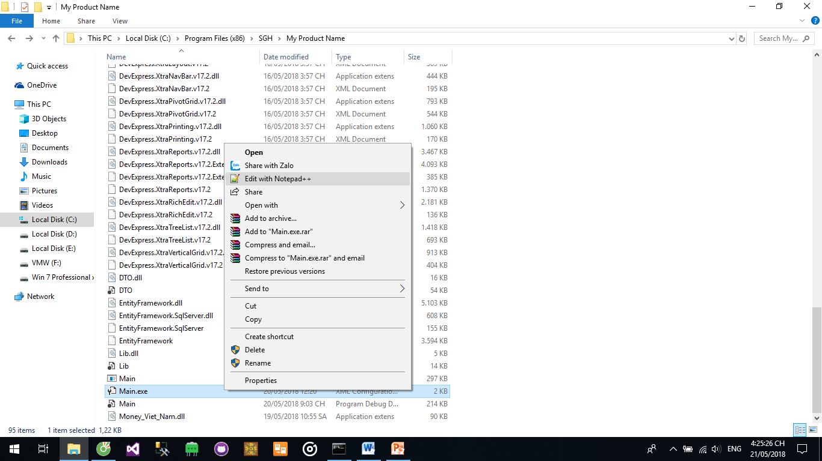

B3: Đến thẻ connectionStrings > thẻ add sửa thuộc tính connectionString="data source=”Name server sql của máy” phù hợp

## *Kiểm tra:*

Chương trình đã được kiểm tra, song vẫn có thể xãy ra một số lổi ngoại lệ có thể là do một số nguyên nhân sau:

* Sai ConnectionString
* Lỗi chương trình do quá trình kiểm còn sai sót

# Đánh giá và hướng phát triển

## *Những phần đã thực hiện.*

### Ưu điểm

Xây dựng được một hệ thống quản hóa đơn hoàn chỉnh cho 1 tổ chức doanh nghiệp hoặc cá nhân sử dụng.

Hổ trợ End-User tùy biến giao diện in hóa đơn.

Chương trình cung cấp giao diện trực quan, thân thiện, mang tính hiện đại và tiện dụng cho người dùng.

Chương trình đã áp dung một số kỹ thuật của .Net:

* Entity Framework: Code first
* Sử dụng bộ công cụ hổ trợ Devexpress.

Chức năng nhập thông tin đảm bảo được dữ liệu hợp lệ và chính xác.

### Nhược điểm

Chưa có kinh nghiệm trong việc xây dựng một chương trình với quy mô lớn.

Còn một số lổi rủi ro chưa được phát hiện.

## Hướng phát triển.

Phát triển một số tính năng còn thiếu

Xây dựng hệ thống có kết nối mạng

Có thể lấy nhập hóa đơn từ bên ngoài Excel, access, word…

# Kết luận

Các chức năng cơ bản của chương trình đã hoàn thành

Làm quen việc sử dụng git khi làm việc nhóm.

# Link Github:[Link](https://github.com/Vocaoson/QuanLyHoaDon.git)

# Tài liệu tham khảo:

1. [B. M. Harwani](https://www.amazon.com/B.-M.-Harwani/e/B00459AQRY/ref=dp_byline_cont_book_1), *Learning Object-Oriented Programming in C# 5.0.*
2. Tài liệu SQL trường Khoa học tự nhiên.
3. Một số trang web hổ trợ việc giải đáp trong suốt quá trình làm:
   * HowKteam
   * [stackoverflow](https://stackoverflow.com/)
   * [Devexpress Document](https://www.devexpress.com/support/documentation/)

1. [Trích dẫn tài liệu mạng](https://www.ddth.com/showthread.php/204639-Ph%E1%BA%A7n-M%E1%BB%81m-Qu%E1%BA%A3n-L%C3%BD-H%C3%B3a-%C4%90%C6%A1n-(Mi%E1%BB%85n-Ph%C3%AD))